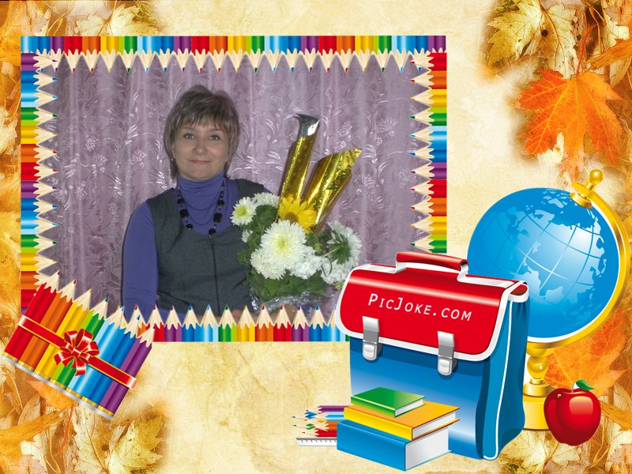

Моё
педагогическое кредо

Профессию выбрала я по душе

Учитель я
Нелёгкая это работа:
Добрые чувства взрастить в малыше –
Общая наша забота.
Как только приходишь с утра на работу,
Одна за другой поступают заботы.
И план набросать, и урок приготовить,
Чтоб дети могли его лучше усвоить..
А там - на прогулку пора повести,
И чем-то развлечь, и увлечь их в пути.
И надо нередко шутить, улыбаться,
Хоть даже порой и не склонен, смеяться,
Профессия наша трудна, но важна.
Она, несомненно, всем людям нужна.

С кого начинается школа? Конечно же, с учителя. Учителя, обладающего щедростью души, любознательного, готового понять радость и горе каждого, и прежде всего ребёнка, любящего детей, относящегося к детям как к чему-то особенному и исключительному, с большим интересом к внутреннему миру ребёнка. Важным «кирпичиком» в строительстве новой школы непременно видится учитель - профессионал, ищущий, способный педагогически мыслить, т.е. не скользить по поверхности, а докапываться до сути явления, до настоящих причин, и принимать решения, иногда неожиданные, порой рискованные, но в большинстве своём ведущие к педагогическому результату. Учитель – это человек из будущего, пришедший к детям для того, чтобы воодушевить их мечтой о будущем, научить их утверждать идеалы будущего.
Каждый день на меня смотрят глаза моих учеников. За партами на моих уроках сидит будущее России. И в этом будущем мне тоже предстоит жить. И от того, какими станут эти дети, зависит не только жизнь страны, но и моя тоже.
Я не просто учитель. Я – первая учительница. Я – первый учитель, который входит в жизнь ребёнка и его семьи. Родители доверяют мне самое дорогое, что у них есть, – своих детей. Наверное, нет на свете ни одного родителя, которого бы не волновало, как его ребёнок будет учиться в школе, какие взаимоотношения у него сложатся с учителем, со сверстниками, насколько учение будет для него радостным и полезным. И от меня, первого учителя, зависит, как сложится школьная жизнь ребёнка. От меня зависит, как родители будут относиться к школе, станут ли они верными соратниками, единомышленниками.
А дети? Какие будут они? Думаю, что интеллектуально развитые, с пытливым умом и собственными убеждениями, любящими и ценящими окружающий мир, добрыми.
Вот уже 21 год я работаю с детьми. Сейчас моим первым ученикам–уже по 28лет. Очень интересно наблюдать, как одно поколение сменяет другое. И уже твоя бывшая выпускница сама стала мамой, привела в школу своего малыша. Я всегда рада помочь, если нужен совет родителям, если ребёнку трудно учиться. Ведь семья самая заинтересованная сторона в судьбе ребёнка. Важно услышать родительское мнение, вовлечь их в сотрудничество со школой. А для этого я стараюсь так организовать обучение, чтобы ребёнок с удовольствием посещал школу, познавал окружающий мир и, конечно, хорошо учился. Моё первое правило: «Я и родитель – партнёры».
Правило второе: «Каждый ребёнок – личность». Именно поэтому меня заинтересовала идея «самооценки школьника», которая помогает ребёнку стать самостоятельным, свободно мыслить и иметь своё, собственное мнение, правильно оценивать сложившуюся ситуацию и принимать решение.
Правило третье: «Уча, учись сам». Курсы повышения квалификации, конкурсы, семинары помогают мне осмыслить современные требования к педагогике, не замыкаться в себе. Изучая чужой опыт, всегда с удовольствием делюсь своим. Использование компьютера на уроке, подготовка презентаций, открытые уроки и мероприятия – эффективный способ заинтересовать ученика. Приходится, конечно, много изучить, подготовить. Но, видя результат, не жалко, ни времени, ни сил. А благодарные, восторженные взгляды учеников – настоящая награда за труд.
Я люблю свою профессию и очень рада, что судьба дала мне возможность называться этим очень не простым, но замечательным словом «Учитель».
Идут дни, годы. Идут очень быстро. А хочется успеть многое. На пороге новый век. Но каким бы он ни был, дети всегда остаются детьми, учителя учителями. Меняются времена, но не меняется моё педагогическое кредо:
– ученику нужно отдавать не только некую сумму знаний, но и частичку своей души.
– уважение между учителем и учеником должно быть взаимным.
– "плохой" ученик не есть плохой человек
– каждый ребенок вправе рассчитывать на внимание, заботу и любовь
– учитель лишь тогда сможет научить чему-то детей, когда он любит их и свой предмет.
Завтра будет новый школьный день. Завтра в классе на меня опять будут смотреть глаза. Глаза моих учеников. Я каждый день жду встречи с моими малышами.

